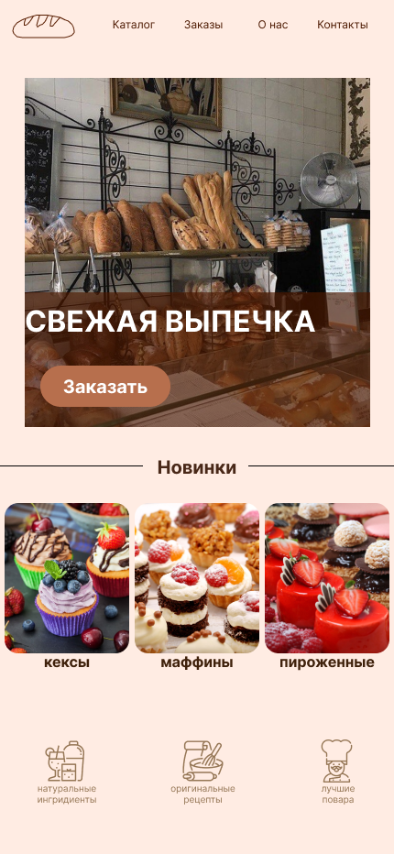

Описание интерфейса:

Раздел: «Главный экран»

В шапке приложения находится логотип, меню с такими пунктами как «Каталог», «Заказы», «О нас», «Контакты».

Чуть ниже находится картинка пекарни с кнопкой для Заказа

Следующим идет раздел «Акции», где отображаются акционные товары

В самом низу находятся 3 картинки с описанием, почему стоит выбрать эту пекарню

Описание каждого раздела:

В шапке профиля есть меню:

Кнопка «Каталог» - при нажатие на эту кнопку пользователя переносит в каталог, где он может выбрать себе товары из предложенных

Кнопка «Заказы» - при нажатие на эту кнопку пользователя переносит в раздел «Заказы», где он может просмотреть раннее совершенные заказы, внести изменения в заказ, который на сборке, повторить какой-либо заказ.

Кнопка «О нас» - при нажатие на эту кнопку пользователя переносит в раздел «О нас», где пользователь может узнать больше о пекарне, её историю, поваров и т. Д.

Кнопка «Контакты» - при нажатие на эту кнопку пользователя переносит в раздел «Контакты», где указаны соц.сети компании, почта, номер телефона горячей линии, адрес и т.п.

В следующем блоке есть кнопка «Заказать» - при нажатие на эту кнопку пользователя переносит в каталог, для заказа товаров.

Ниже есть блок «Акции» при наведение на картинки фон становится темнее и плавно появляются условии акции, а при нажатие переносит в раздел, где можно узнать более подробные условия акции

И последний блок сайта – не кликабельные картинки с информацией.